专家注册操作手册
一、准备事项：
1、电脑操作系统：win XP以上版本；
2、浏览器：谷歌浏览器、360浏览器（采用极速模式），如下图：
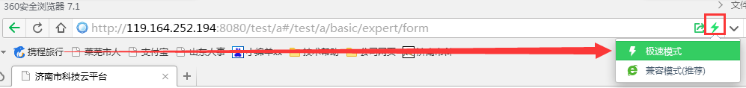
3、浏览器下载方式，如下图：
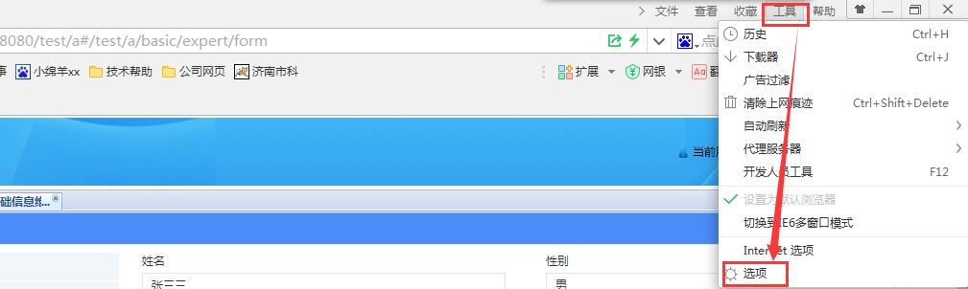
点击【工具】→【选项】进入选项页面
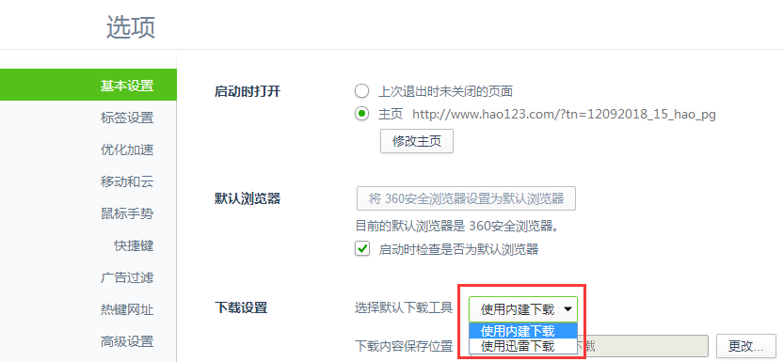
选择下载工具为“使用内建下载”，确定即可。
二、链入计划申报系统
1、专家搜索济南科技局网站http://jnsti.gov.cn/，进入网站，点击页面右侧链接【科技计划申报系统】，进入计划申报系统
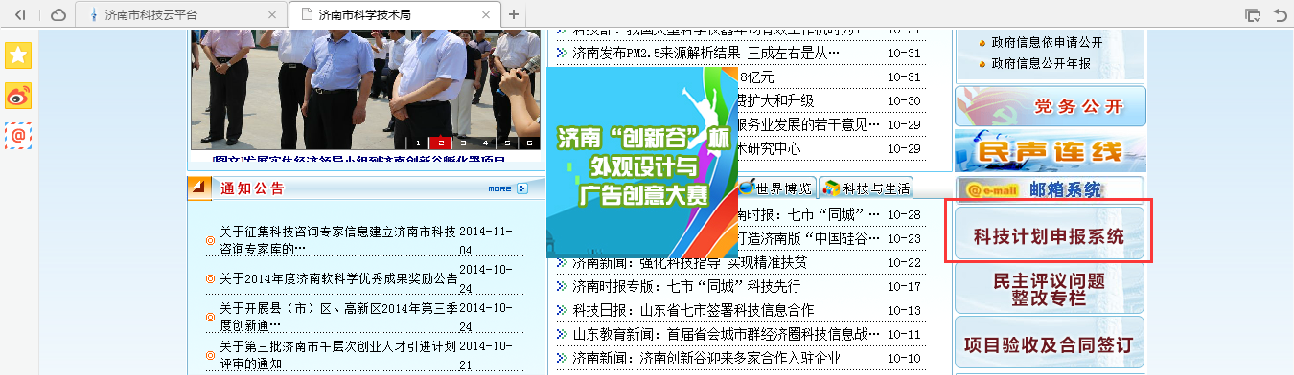
点击页面右侧链接【科技计划申报系统】，进入计划申报系统首页面：
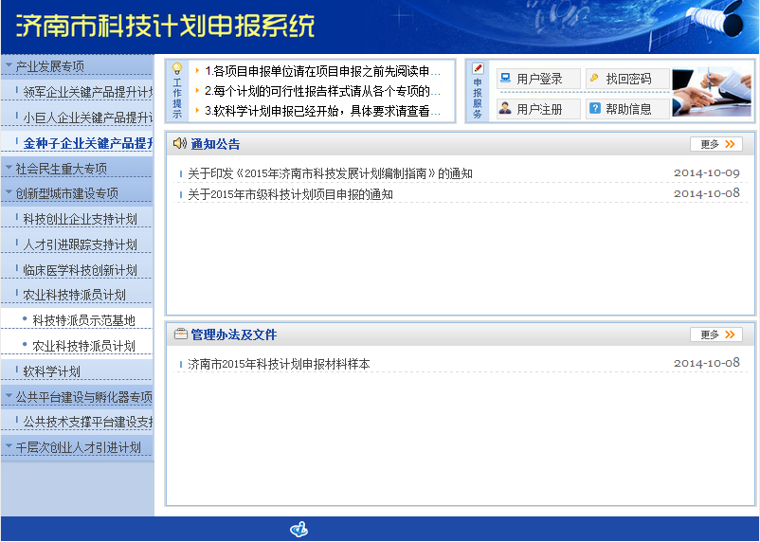
页面左侧显示2015年度项目申报的各个计划类别，点击会在右侧展现相应计划的简介，管理办法，文件下载等内容；
页面中间上方为“工作提示”，在此可阅读通知，下载资料等；
页面右上角有“用户登录”、“用户注册”、“帮助信息”等，在此可进行注册、登录等操作。
三、专家注册
点击【用户注册】，在弹出的页面中选择“专家注册”，如下图：

进入专家注册页面，如下图：
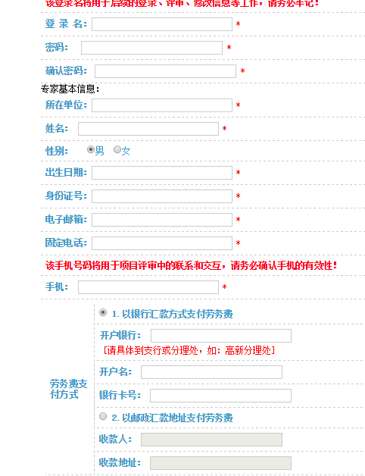
填写相关信息后，点击【提交】按钮，提示注册成功。
四、登录系统
专家注册成功后，点击“用户登录”，进入登录界面，如下图：
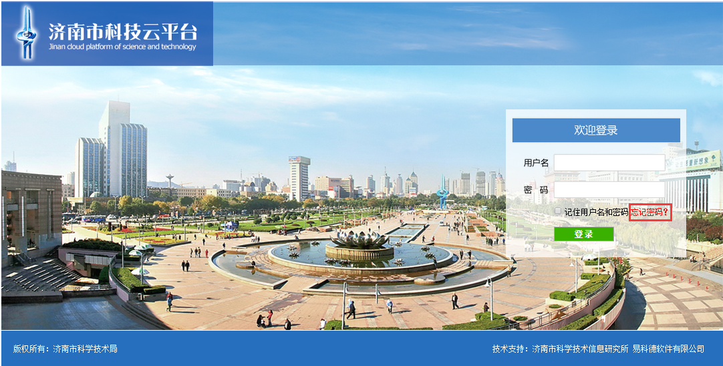
填写用户名、密码，点击【登录】按钮。若忘记密码，点击红色字体“忘记密码？”，在弹出的页面中找回密码，如下图所示:
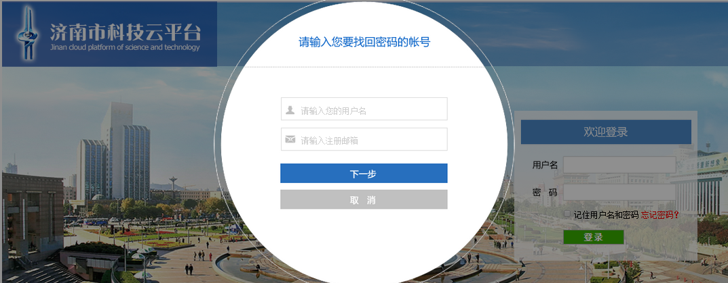
找回密码后重新登录系统。
五、维护专家信息
专家登录系统成功后，进入专家维护信息首页面，如下图：
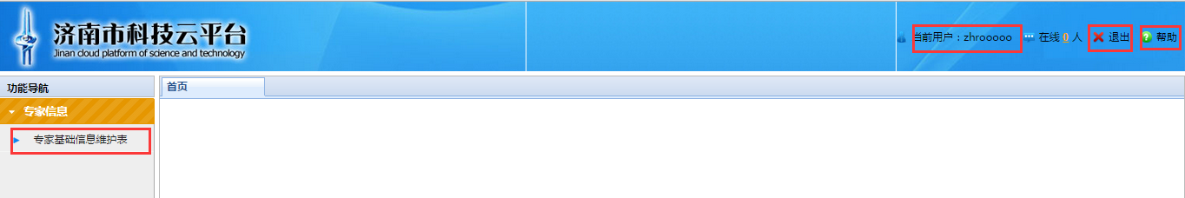
页面右上角分为“当前用户”、“退出”、“帮助”：
1、点击“当前用户”可对专家基本信息进行修改，包括昵称，密码等，如下图所示：

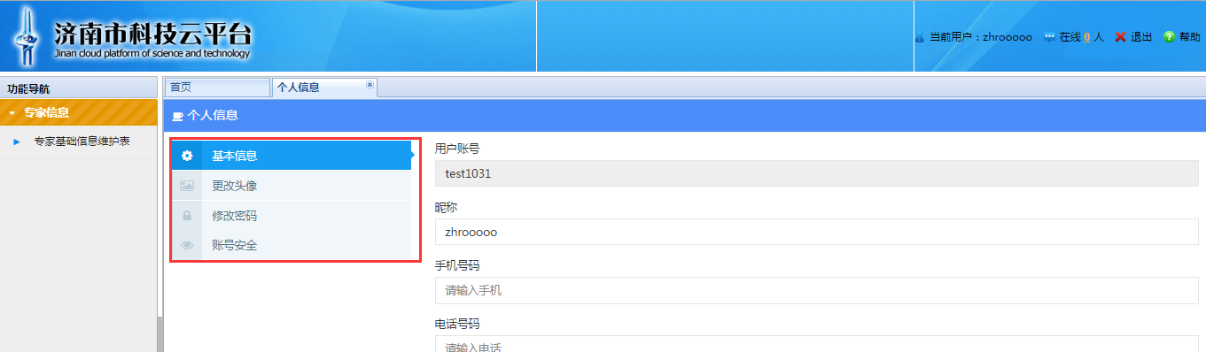
2、点击“退出”按钮，可退出当前用户，返回到登录页面；
3、点击“帮助”按钮，可进行说明文档、操作流程视频等资料的下载。
4、点击页面左侧“专家基础信息维护表”，如下图所示：
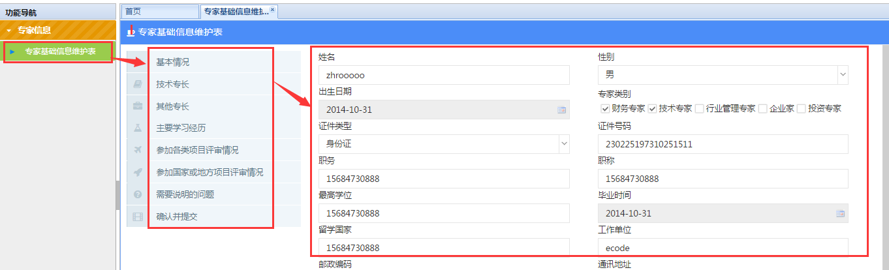
在右侧展现的基本情况、技术专长等分类进行补充填写，填写完毕后，检查无误进行点击“确认提交”。
注：济南市专家选择地区时选择济南市，并选择相应主管部门；外地专家选择相应地市，主管部门项为不可选；
六、专家维护完信息保存提交后，等待科技局审核，审核通过后，专家方可登录系统进行下一步的评审工作；审核不通过的专家帐号进行冻结。

